CỘNG HÒA XÃ HỘI CHỦ NGHĨA VIỆT NAM
Độc lập -Tự do - Hạnh phúc

ĐƠN XIN XÁC NHẬN

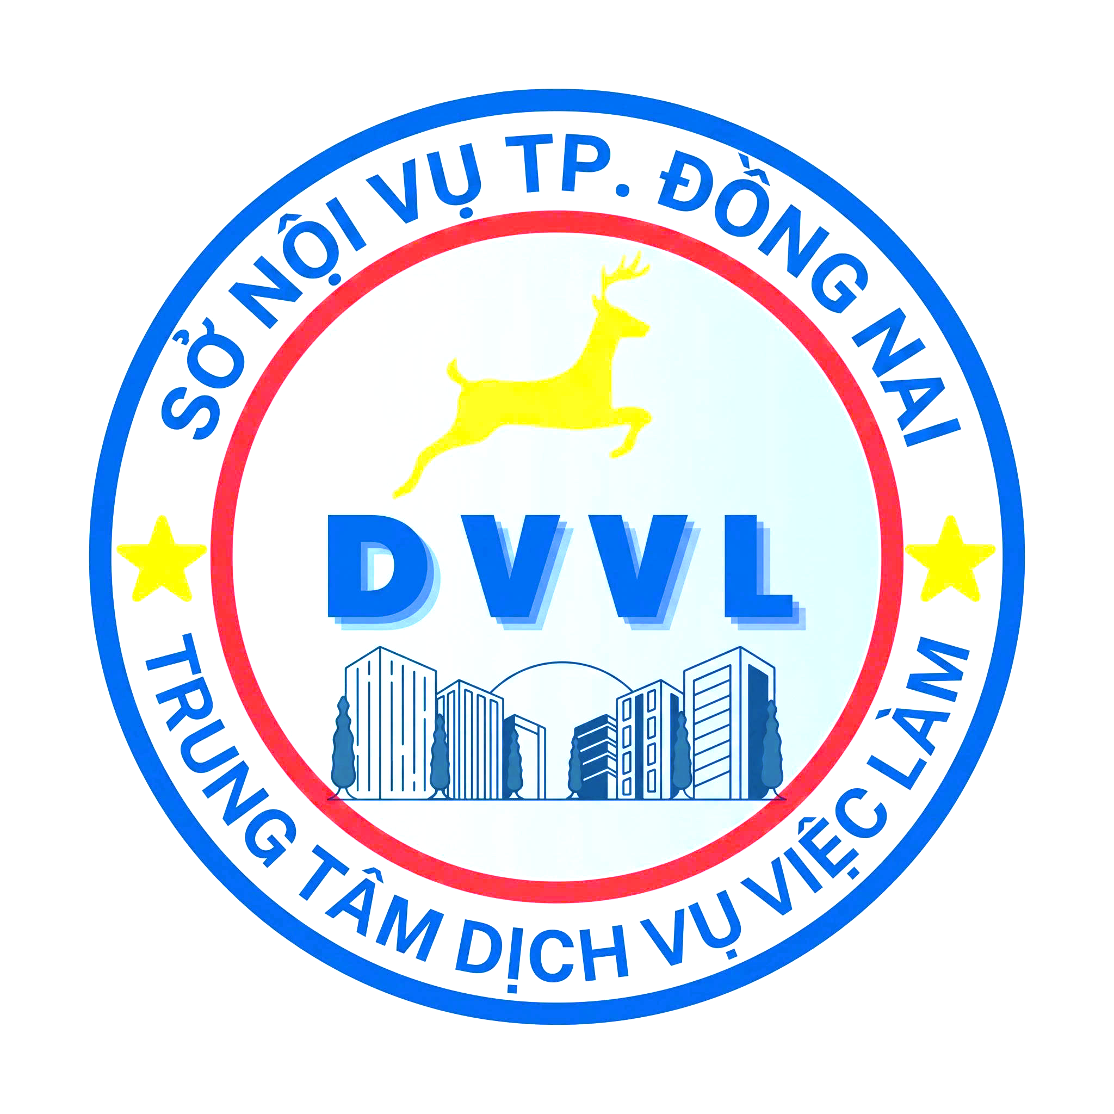
Kính gửi: …………….…………….........................................
Tôi tên: Sinh ngày:
Số CCCD/CC: Ngày cấp:...…/……/…...…
Nơi cấp:
Nơi thường trú:
Tôi có đăng ký tham gia chương trình đi làm việc thời vụ tại Hàn Quốc năm 2026 tại Trung tâm dịch vụ việc làm thành phố Đồng Nai.
Nay tôi làm đơn này gửi đến Quý cơ quan, xác nhận cho tôi không có người thân (bao gồm: Anh, chị, em ruột; Vợ hoặc chồng; Con ruột; Cha, mẹ ruột; Cha, mẹ vợ hoặc chồng) đang sinh sống, làm việc tại Hàn Quốc.
Lý do: Bổ sung hồ sơ xét duyệt đi làm việc thời vụ tại Hàn Quốc.
Kính mong được sự xem xét, xác nhận của Quý cơ quan để tôi được tham gia chương trình đi làm việc thời vụ tại Hàn Quốc năm 2026.
Tôi cam kết lời khai nêu trên là đúng sự thật. Nếu không đúng, tôi hoàn toàn chịu trách nhiệm trước pháp luật./.
, ngày…....tháng……..năm 202
Xác nhận của địa phương Người làm đơn
nơi cư trú (ký, ghi rõ họ tên)

